ИЗВЕЩЕНИЕ О ПРОВЕДЕНИИ АУКЦИОНА В ЭЛЕКТРОННОЙ ФОРМЕ

  - Наименование аукциона в электронной форме: Аукцион в электронной форме для субъектов малого предпринимательства и социально ориентированных некоммерческих организаций на право заключения гражданско-правового договора на поставку спортивного инвентаря.
  - Аукцион в электронной форме проводит: уполномоченный орган.
  - Заказчик: Муниципальное бюджетное общеобразовательное учреждение «Средняя общеобразовательная школа №2».
  - Место нахождения: 628260, Ханты - Мансийский автономный округ - Югра, Тюменская обл., г. Югорск, ул. Мира, 85.
  - Почтовый адрес: 628260, Ханты - Мансийский автономный округ - Югра, Тюменская обл., г. Югорск, ул. Мира, 85.
  - Адрес электронной почты: E-mail: zakupki_school_2@mail.ru
Номер контактного телефона: 8 (34675) 25968.
Ответственное должностное лицо: Заместитель директора по ХР Фурсова Полина Павловна
  - Уполномоченный орган (учреждение): Администрация города Югорска.
Место нахождения: 628260, Ханты - Мансийский автономный округ - Югра, Тюменская обл., г. Югорск, ул. 40 лет Победы, 11, каб. 310.
Почтовый адрес: 628260, Ханты - Мансийский автономный округ - Югра, Тюменская обл., г. Югорск, ул. 40 лет Победы, 11.
Адрес электронной почты: omz@ugorsk.ru
Номер контактного телефона: (34675) 50037.
Ответственное должностное лицо: начальник отдела муниципальных закупок управления экономической политики Захарова Наталья Борисовна.
  - Специализированная организация: не привлекается.
- Адрес электронной площадки в информационно-телекоммуникационной сети «Интернет»: http://sberbank-ast.ru/
- Предмет и начальная (максимальная) цена гражданско-правового договора:
№ п/п | Предмет гражданско-правового договора |  |  |  |  | Цена за единицу наименования, руб. | Начальная (максимальная) цена, руб.
 | Код  ОКПД | Наименование и описание объекта закупки | Изображение объекта закупки | Ед.  изм. | Количество поставляемых товаров
1 | 36.50.33.222 | Командный аттракцион. Объемный мягконабивной детский игровой модуль. Описание: лыжа имеет прямоугольную форму, со сквозными отверстиями для ног (в количестве не менее 5 и не более 7), расположенными друг от друга на одинаковом расстоянии. Размеры лыжи: длина не более 270 см и не менее 265 см, ширина не более 0,4 м и не менее 0,3 м, высота не более 0,3 м и не менее 0,2 м. Отверстие для ноги: длина не более 45 см и не менее 40 см, ширина: не более 20 см и не менее 15 см. Вес лыжи: не более 14,38 кг и не менее 14 кг. Материал наполнения: поролон. Материал покрытия: ПВХ ярких цветов. Комплектация: пара лыж, сумка-чехол, ремонтный комплект. | 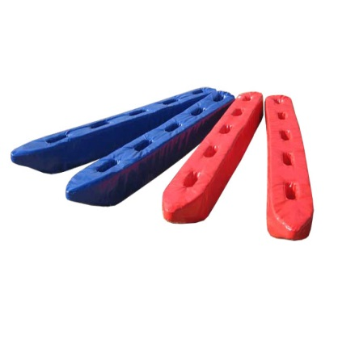 | комплект | 3 | 30 000,00 | 90 000,00
2 | 36.40.14.279 | Командный аттракцион. Комплект состоит из: - круглого полотна из цветного ПВХ с мягкими ручками, расположенными на одинаковом расстоянии друг от друга по диаметру изделия; - надувного мяча из ПВХ. Размеры: диаметр полотна не более 2 м и не менее 1,3 м; диаметр мяча не более 0,7 м и не менее 0,6 м. Комплектация: полотно не менее 2 шт. и не более 4 шт., насос механический. | 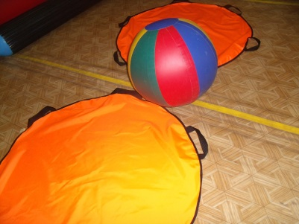 | комплект | 3 | 9 500,00 | 28 500,00
3 | 36.40.14.279 | Командный аттракцион. Описание: изделие в виде надувного гусеничного трака. Материал: ПВХ. Наполнитель: поролон толщиной не более 8 см и не менее 5 см. Размер: ширина не более 0,8 м и не менее 0,6 м; длина не более 11м и не менее 9 м. Комплектация:сумка-чехол. | 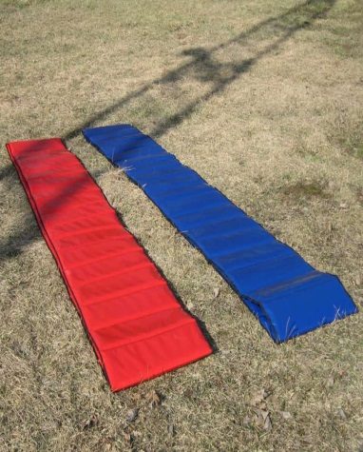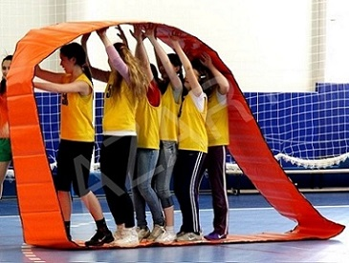 | комплект | 4 | 12 000,00 | 48 000,00
4 | 36.50.33.222 | Объемный мягконабивной детский игровой модуль. Изделие в виде спортивной обуви со шнурками для фиксации стопы. Материал ПВХ. Материал наполнителя - поролон. Размеры: длина не более 0,6 м и не менее 0,5 м; ширина не более 0,35 м и не менее 0,3 м; высота не более 0,5 м и не менее 0,3 м. Вес не более 3 кг и не менее 2 кг. Материал изделия - ПВХ, материал наполнителя – поролон толщиной не более 10 см и не менее 5 см. Комплектация: 2 кеда, сумка-чехол. | 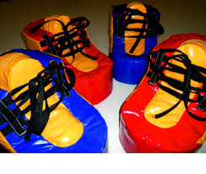 | комплект | 4 | 8 700,00 | 34 800,00
5 | 20.51.14.299 | Пьедестал победителей. Конструкция из 3 тумб разной высоты, соединенных между собой. Исполнение может быть как цельным, так и в виде отдельно стоящих тумб с возможностью вложить тумбы друг в друга (принцип матрешка). Верхняя часть каждой тумбы изготовлена из влагостойкой фанеры с антискользящим покрытием. Размеры пьедестала: длина не более 190 см и не менее 180 см; ширина не более 550 см и не менее 500 см; высота тумб: первой - не более 350 см и не менее 300 см; второй – не более 500 см и не менее 450 см; третьей не более 600 см и не менее 550 см. Материал - дерево. | 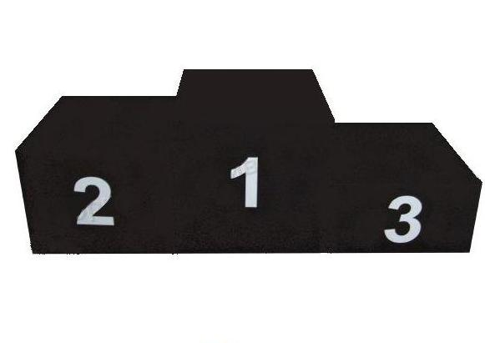 | шт. | 1 | 9 200,00 | 9 200,00
6 | 36.40.14.169 | Мяч-попрыгун с ручками. Описание: мяч с двумя резиновыми ручками. Диаметр мяча: не более 55 см и не менее 45 см. Вес: не более 0,7 кг и не менее 0,5 кг. Материал: ПВХ. Комплектация: мяч, насос. | 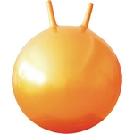 | комплект | 4 | 480,00 | 1 920,00
7 | 36.50.31.129 | Самокат. Т-образный руль, с регулируемой высотой. Ножной тормоз. Самокат - складной. 3 колеса. Размеры: высота рукоятки от пола: не более 70 см и не менее 64 см; длина платформы не более 50 см и не менее 40 см; ширина платформы: не более 14 см. и не менее 11 см. Материал каркаса: металлическая арматура, пластик. Материал платформы: пластик. Материал рукоятки: алюминиевый сплав с прорезиненным покрытием. Материал колеса: полиуретан. | 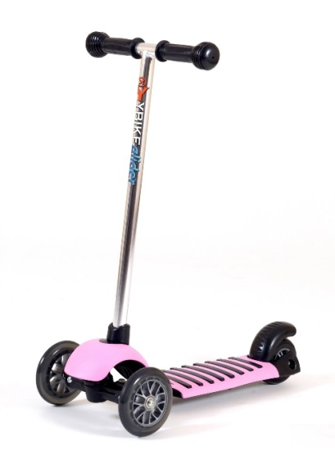 | шт. | 5 | 2 700,00 | 13 500,00
8 | 36.40.13.143 | Эстафетная палочка выполнена из алюминиевой (дюралевой) тонкостенной трубы, обтянута термоусадочной плёнкой, торцы закрыты пластиковыми заглушками. Длина не более 40 см и не менее 35 см; диаметр не более 50 мм и не менее 40 мм. В комплекте не менее 6 шт. и не более 8 шт. |  | комплект | 5 | 380,00 | 1 900,00
9 | 36.40.13.162 | Комплект для прыжков в высоту. Планка для фиксации высоты, преодолеваемой во время прыжка. Устанавливается на не менее 2 подвижных кронштейна, фиксируемых с помощью винтов. По краям защищена резиновыми наконечниками. Размеры: длина не более 500 см и не менее 400 см; диаметр не более 30 мм. и не менее 28 мм. Материал: стеклопластик. Вес не более 2 кг и не менее 1,7 кг. | 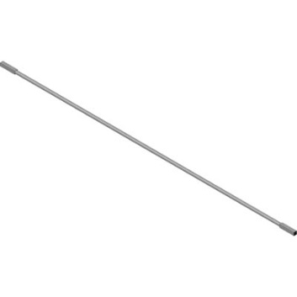 | комплект | 3 | 700,00 | 2 100,00
10 | 36.40.11.150 | Эспандер лыжника. Изделие состоит из двух ручек и прикрепленного к ним эластичного жгута. Имеет несколько уровней сопротивления: лёгкий, средний, тяжёлый, экстра-тяжёлый. Крепится к гимнастической стенке при помощи фиксатора. Размеры: длина не более 3,7 м и не менее 3,5 м. Имеет механизм для изменения длины. Материал каучук различного сечения. | 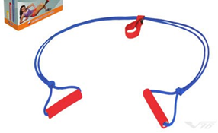 | шт. | 6 | 350,00 | 2 100,00
11 | 36.40.13.170 | Конусы разметочные. Представляют собой разноцветные фигуры конусообразной формы на подставке. Размеры: высота не более 50 см и не менее 30 см, диаметр не более 30 см и не менее 15 см. Материал: пластик. | 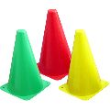 | шт. | 30 | 200,00 | 6 000,00
Итого: |  |  |  |  |  |  | 238 020,00
- Место поставки товара: 628260, ул. Мира, д. 85, г. Югорск, Ханты - Мансийский автономный округ - Югра, Тюменская область.
- Сроки поставки товара: Поставка товаров осуществляется в течение 25 дней после подписания гражданско-правового договора.
- Источник финансирования: бюджет города Югорска на 2015 год.
- Оплата поставки товара: Расчет за поставленный товар осуществляется в течение 25 (двадцати пяти) дней со дня подписания Заказчиком товарной накладной на данный товар и акта сдачи-приемки, а также счета-фактуры.
- Требования к участникам закупки:
1) соответствие требованиям, установленным в соответствии с законодательством Российской Федерации к лицам, осуществляющим поставки товаров, выполнение работ и оказание услуг, являющихся объектом закупки;
2) непроведение ликвидации участника закупки - юридического лица и отсутствие решения арбитражного суда о признании участника закупки - юридического лица, индивидуального предпринимателя несостоятельным (банкротом) и об открытии конкурсного производства;
3) неприостановление деятельности участника закупки в порядке, установленном Кодексом Российской Федерации об административных правонарушениях, на день подачи заявки на участие в закупке;
4) отсутствие у участника закупки недоимки по налогам, сборам, задолженности по иным обязательным платежам в бюджеты бюджетной системы Российской Федерации (за исключением сумм, на которые предоставлены отсрочка, рассрочка, инвестиционный налоговый кредит в соответствии с законодательством Российской Федерации о налогах и сборах, которые реструктурированы в соответствии с законодательством Российской Федерации, по которым имеется вступившее в законную силу решение суда о признании обязанности заявителя по уплате этих сумм исполненной и которые признаны безнадежными к взысканию в соответствии с законодательством Российской Федерации о налогах и сборах) за прошедший календарный год, размер которых превышает двадцать пять процентов балансовой стоимости активов участника закупки по данным бухгалтерской отчетности за последний завершенный отчетный период. Участник закупки считается соответствующим установленному требованию в случае, если им в установленном порядке подано заявление об обжаловании указанных недоимки, задолженности и решение по такому заявлению на дату рассмотрения заявки на участие в определении поставщика (подрядчика, исполнителя) не принято;
5) отсутствие у участника закупки – физического лица либо у руководителя, членов коллегиального исполнительного органа или главного бухгалтера участника закупки – юридического лица судимости за преступления в сфере экономики (за исключением лиц, у которых такая судимость погашена или снята), а также неприменение в отношении указанных физических лиц наказания в виде лишения права занимать определенные должности или заниматься определенной деятельностью, связанной с поставкой товаров, выполнением работы, оказанием услуги, являющихся объектом осуществляемой закупки, и административного наказания в виде дисквалификации;
6) обладание участником закупки исключительными правами на результаты интеллектуальной деятельности, если в связи с исполнением контракта заказчик приобретает права на такие результаты, за исключением случаев заключения контрактов на создание произведений литературы или искусства, исполнения, на финансирование проката или показа национального фильма;
7) отсутствие между участником закупки и заказчиком конфликта интересов, под которым понимаются случаи, при которых руководитель заказчика, член комиссии по осуществлению закупок, руководитель контрактной службы заказчика, контрактный управляющий состоят в браке с физическими лицами, являющимися выгодоприобретателями, единоличным исполнительным органом хозяйственного общества (директором, генеральным директором, управляющим, президентом и другими), членами коллегиального исполнительного органа хозяйственного общества, руководителем (директором, генеральным директором) учреждения или унитарного предприятия либо иными органами управления юридических лиц - участников закупки, с физическими лицами, в том числе зарегистрированными в качестве индивидуального предпринимателя, - участниками закупки либо являются близкими родственниками (родственниками по прямой восходящей и нисходящей линии (родителями и детьми, дедушкой, бабушкой и внуками), полнородными и неполнородными (имеющими общих отца или мать) братьями и сестрами), усыновителями или усыновленными указанных физических лиц. Под выгодоприобретателями для целей настоящей статьи понимаются физические лица, владеющие напрямую или косвенно (через юридическое лицо или через несколько юридических лиц) более чем десятью процентами голосующих акций хозяйственного общества либо долей, превышающей десять процентов в уставном капитале хозяйственного общества.
Требование об отсутствии сведений об участнике закупки в реестре недобросовестных поставщиков:
а) отсутствие в реестре недобросовестных поставщиков (подрядчиков, исполнителей) информации об участнике закупки, в том числе информации об учредителях, о членах коллегиального исполнительного органа, лице, исполняющем функции единоличного исполнительного органа участника закупки - юридического лица.
- Дополнительные требования к участникам закупки, устанавливаемые к участникам закупок отдельных видов товаров, работ, услуг Правительством Российской Федерации, для проведения аукциона в электронной форме: не установлено.
- Участниками закупки могут быть только субъекты малого предпринимательства и социально ориентированные некоммерческие организации.
- Перечень документов, которые подтверждают соответствие участников закупки установленным требованиям и которые должны быть представлены участниками аукциона в электронной форме: не предусмотрено.
- Требование о привлечении к исполнению договора субподрядчиков, соисполнителей из числа субъектов малого предпринимательства и социально ориентированных некоммерческих организаций: не установлено.
- Документация об аукционе в электронной форме размещена на официальном сайте - www.zakupki.gov.ru.
- Участник закупки, получивший аккредитацию на электронной площадке, вправе подать заявку на участие в аукционе в электронной форме в любое время с момента размещения извещения о его проведении до 10 часов 00 минут « 28 » _апреля______ 2015 года.
- Заявка на участие в электронном аукционе направляется участником такого аукциона оператору электронной площадки в форме двух электронных документов, содержащих первую и вторую части заявки. Указанные электронные документы подаются одновременно.
- Дата окончания срока рассмотрения заявок на участие в аукционе в электронной форме:
« 30 » __апреля_____ 2015 года.
- Дата проведения аукциона в электронной форме: « 05 » _мая_______ 2015 года.
- Преимущества, предоставляемые осуществляющим производство товаров, выполнение работ, оказание услуг учреждениям и предприятиям уголовно-исполнительной системы: не предоставляются.
- Преимущества, предоставляемые осуществляющим производство товаров, выполнение работ, оказание услуг организациям инвалидов: не предоставляются .
- Размер обеспечения заявки на участие в закупке в размере 1% от начальной (максимальной) цены договора, что составляет 2 380 (две тысячи триста восемьдесят) рублей 20 копеек.
- Контракт заключается только после предоставления участником закупки, с которым заключается контракт обеспечения исполнения контракта.

Исполнение контракта может обеспечиваться банковской гарантией, выданной банком, соответствующей требованиям статьи 45 Закона о контрактной системе, или денежными средствами. Способ обеспечения исполнения контракта определяется участником закупки, с которым заключается контракт, самостоятельно.

Срок действия банковской гарантии должен превышать срок действия контракта не менее чем на один месяц.

Размер обеспечения исполнения контракта: 5% от начальной (максимальной) цены контракта, что составляет 11 901 (одиннадцать тысяч девятьсот один) рубль 00 копеек.

В случае возникновения обстоятельств, препятствующих заключению контракта в установленные Законом о контрактной системе сроки, срок действия банковской гарантии продлевается на срок наличия таких обстоятельств.
Обеспечение исполнения контракта должно быть предоставлено одновременно с подписанным экземпляром контракта.
В случае, если участником закупки, с которым заключается контракт, является государственное или муниципальное казенное учреждение, данные положения об обеспечении исполнения контракта к такому участнику закупки не применяются.
В ходе исполнения контракта поставщик (подрядчик, исполнитель) вправе представить заказчику взамен ранее представленного обеспечения исполнения контракта новое обеспечение исполнения контракта, уменьшенное на размер выполненных обязательств по контракту, при этом может быть изменен способ обеспечения исполнения контракта.
Требования к обеспечению исполнения контракта, предоставляемому в виде банковской гарантии, установлены в статье 45 Закона о контрактной системе, а именно:
1. Банковская гарантия должна быть безотзывной;
2. Банковская гарантия должна содержать:
1) сумму банковской гарантии, подлежащую уплате гарантом заказчику в случае ненадлежащего исполнения обязательств принципалом в соответствии со статьей 96 Закона о контрактной системе;
2) обязательства принципала, надлежащее исполнение которых обеспечивается банковской гарантией;
3) обязанность гаранта уплатить заказчику неустойку в размере 0,1 процента денежной суммы, подлежащей уплате, за каждый день просрочки;
4) условие, согласно которому исполнением обязательств гаранта по банковской гарантии является фактическое поступление денежных сумм на счет, на котором в соответствии с законодательством Российской Федерации учитываются операции со средствами, поступающими заказчику;
5) условие о праве заказчика на бесспорное списание денежных средств со счета гаранта, если гарантом в срок не более чем пять рабочих дней не исполнено требование заказчика об уплате денежной суммы по банковской гарантии, направленное до окончания срока действия банковской гарантии;
6) срок действия банковской гарантии;
7) отлагательное условие, предусматривающее заключение договора предоставления банковской гарантии по обязательствам принципала, возникшим из контракта при его заключении, в случае предоставления банковской гарантии в качестве обеспечения исполнения контракта;
8) установленный Правительством Российской Федерации перечень документов, предоставляемых заказчиком банку одновременно с требованием об осуществлении уплаты денежной суммы по банковской гарантии.

3. Банковская гарантия должна быть включена в реестр банковских гарантий, размещенный в единой информационной системе.

Требования к обеспечению исполнения контракта, предоставляемому в виде денежных средств:
- денежные средства, вносимые в обеспечение исполнения контракта, должны быть перечислены по следующим реквизитам:
Депфин Югорска (МБОУ «Средняя общеобразовательная школа №2», л.с. 300.14.102.0)
Ф-л ЗС ПАО «Ханты-Мансийский банк Открытие» г. Ханты-Мансийск
Расчетный счет 40701810800063000007
Корреспондирующий счет 30101810771620000782
БИК 047162782
ИНН/КПП 8622002625/862201001
Назначение платежа: «Обеспечение исполнения гражданско-правового договора по аукциону в электронной форме №_____ на поставку спортивного инвентаря»;
- факт внесения денежных средств в обеспечение исполнения договора подтверждается платежным поручением с отметкой банка об оплате (квитанцией в случае наличной формы оплаты, оригинальной выпиской из банка в случае, если перевод денежных средств осуществлялся при помощи системы «Банк-клиент»;
- денежные средства, вносимые в обеспечение исполнения договора, должны быть зачислены по реквизитам счета заказчика до заключения договора; в противном случае обеспечение исполнения договора в виде денежных средств считается непредоставленным;
- денежные средства возвращаются поставщику (подрядчику, исполнителю) с которым заключен договор, при условии надлежащего исполнения им всех своих обязательств по договору в течение срока, установленного в проекте договора со дня получения заказчиком соответствующего письменного требования поставщика (подрядчика, исполнителя); денежные средства возвращаются по реквизитам, указанным поставщиком (подрядчиком, исполнителем) в письменном требовании.

В случае, если по каким либо причинам обеспечение исполнения обязательств по договору перестало быть действительным, закончило свое действие или иным образом перестало обеспечивать исполнение поставщиком (подрядчиком, исполнителем), своих обязательств по договору, соответствующий поставщик (подрядчик, исполнитель) обязуется в течение 10 (Десяти) рабочих дней предоставить заказчику иное (новое) надлежащее обеспечение исполнение обязательств по договору уменьшенное на размер выполненных обязательств по договору, при этом может быть изменен способ обеспечения исполнения договора.
- Условия, запреты и ограничения допуска товаров, происходящих из иностранного государства или группы иностранных государств, работ и услуг), соответственно выполняемых и оказываемых иностранными лицами, установленные в документации об аукционе в соответствии со статьей 14 Закона о контрактной системе: не установлены.

Руководитель И.А. Ефремова

Согласовано:

Зам. начальника управления
экономической политики Ж.В. Резинкина

Проверено: начальник
отдела муниципальных закупок Н.Б. Захарова

